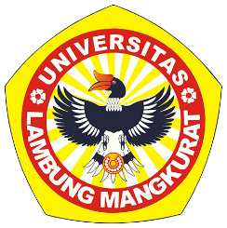
KEMENTERIAN PENDIDIKAN DAN KEBUDAYAAN
UNIVERSITAS LAMBUNG MANGKURAT
Jl. Brigjen H. Hasan Basry Kotak Pos 219 Banjarmasin 70123
Telp/Fax : 3304177-3304195
Laman : http://www.ulm.ac.id/

SURAT KETERANGAN
Tidak Sedang Menjalani Hukuman Disiplin

Saya yang bertanda tangan di bawah ini :
- Nama lengkap dan gelar : Prof. Dr. H. Sutarto Hadi, M.Si., M.Sc.
- NIP : 19660331 199102 1 001
- Jabatan : Rektor Universitas Lambung Mangkurat

Dengan ini menerangkan bahwa :
- Nama Lengkap dan Gelar :
- Tempat dan Tanggal Lahir :
- Pangkat, Golongan/Ruang :
- Jabatan Akademik :
- Pendidikan Terakhir :
- Unit Kerja :

Tidak sedang menjalani hukuman disiplin tingkat sedang atau berat berdasarkan keputusan Tim Kode Etik Universitas Lambung Mangkurat.

Demikian surat keterangan ini dibuat dengan sesungguhnya untuk dapat dipergunakan sebagaimana mestinya.

Banjarmasin, ………………2021
Rektor Universitas Lambung Mangkurat

Prof. Dr. H. Sutarto Hadi, M.Si., M.Sc.
NIP. 19660331 199102 1 001

